RESPOSTA DOS RECURSOS DO GABARITO PROVISÓRIO

Em resposta ao recurso nº 226/24 (ANEXO II) interposto em relação à publicação do gabarito provisório da prova objetiva, informamos abaixo o parecer da Comissão Organizadora e Executora do Processo Seletivo de contratação dos estagiários:
Questão 03 de Matemática: O recurso procede. A questão será RETIFICADA no Gabarito Definitivo, pois trata-se de um erro de digitação da presente Comissão.

ANEXO I

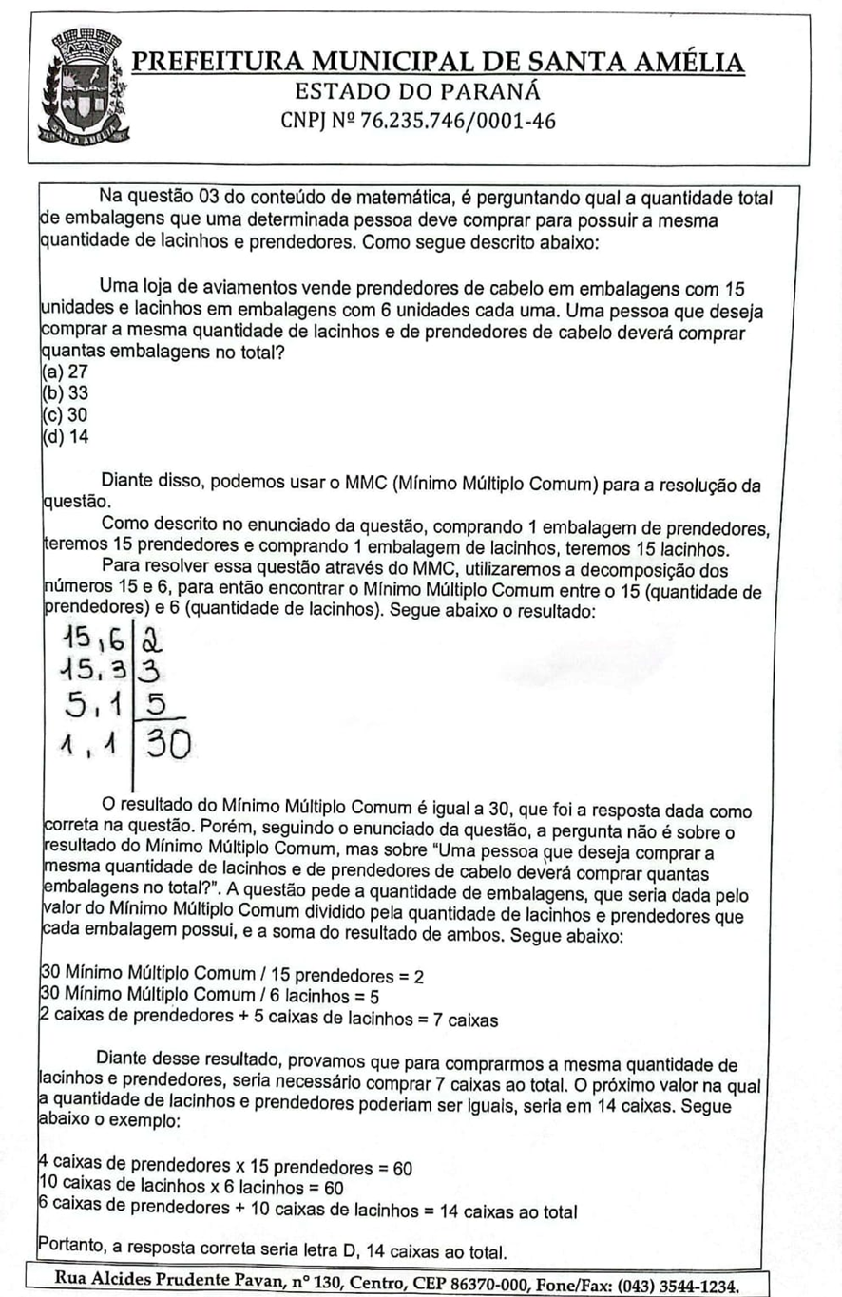

Antonio Carlos Tamais
Prefeito Municipal

Silvia Regina Nogueira Castilho
Presidente da Comissão Organizadora e Executora do Processo Seletivo

